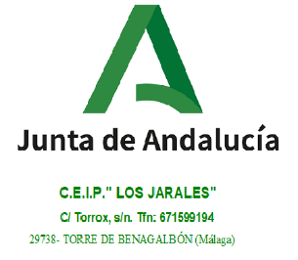

MODELO DE INSTANCIA GENERAL

Apellidos:……………………………………………………………………..………………Nombre:…………………………………………..
Domicilio:………………………………………………………………………………………………………………………………………………..
C.P:……………………………………….Localidad:…………………………………………………………..…………………………………….
Provincia:……………………………………………..Teléfono:………………………………..DNI:………………………………………….

EXPONE:

SOLICITA:

DOCUMENTACIÓN QUE SE ADJUNTA:

En………………………………………..…..a…………de…………………………………………………..de 2021
Firma

Fdo:…………………………………………………………………….
SR./A DIRECTOR/A CEIP LOS JARALES
En cumplimiento de lo dispuesto en la Ley 15/1999 de Protección de Datos de carácter personal, la Consejería de Educación, le informa que sus datos personales obtenidos mediante la cumplimentación de este documento van a ser integrados en un fichero automatizado. Asímismo se informa que la recogida y tratamiento de dichos datos tiene como finalidad la gestión administrativa de su solicitud. Si lo desea, puede ejercitar los derechos de acceso, rectificación, cancelación y oposición, previstos por ley.

